ACR2025 Isaac Sim / Isaac Lab Tutorial
视频教程
1. 第一部分：核心概念与机器人仿真生态
1.1 机器人仿真平台概览
1.2 Isaac 生态系统：Isaac Sim 与 Isaac Lab
1.3 Isaac Sim 核心架构：App， Sim， World， Stage， Scene
1.4 环境配置说明
在 GradMotion 云桌面配置环境：
2. 第二部分：Isaac Sim 场景创建
2.1 如何创建一个仿真？
2.2 三大核心工作流概览
3. 第三部分：使用 Isaac Lab 模板配置环境
3.1 演示1：使用配置类生成Prim
3.2 演示2：使用 Interactive Scene 创建多个环境
4. 第四部分：高级运动学：实时获取连杆位姿
4.1 访问机器人连杆
4.2 计算并打印相对变换
4.3 交互与观察
5. 作业（ddl: 10月31日 23:59）
截止时间
作业目标
一、准备资源与目录
二、安装依赖（用于键盘控制）
三、运行示例（手动控制 + 视角跟随）
五、作业要求（学生完成）
六、交付物（DDL：下周五晚 23:59）
七、常见问题

参考教程：
- Isaac Sim 官方文档
- Isaac Lab 官方文档
- Lychee AI Isaac Lab Tutorial

视频教程
[1.机器人仿真和Isaac Sim Lab核心概念.mov]
[1.5 直观理解app,sim,world,stage,scene.mov]
[2.GradMotion云桌面环境配置.mov]
[3.Isaac Sim 操作方式--GUI.mov]
[4.Isaac Sim 操作方式--脚本编辑器.mov]
[5.使用Isaac Lab 模板创建Prim.mov]
[6.使用 Interactive Scene 创建多个环境.mov]
[7. Isaac Sim 实时获取连杆位姿并计算变换.mov]

1. 第一部分：核心概念与机器人仿真生态

本教程旨在提供一份精炼的 NVIDIA Isaac 生态系统指南。内容始于机器人仿真的宏观视角，随后聚焦于 Isaac Sim 的基础操作与场景构建，并最终深入探讨专为机器人学习设计的框架 Isaac Lab。

1.1 机器人仿真平台概览
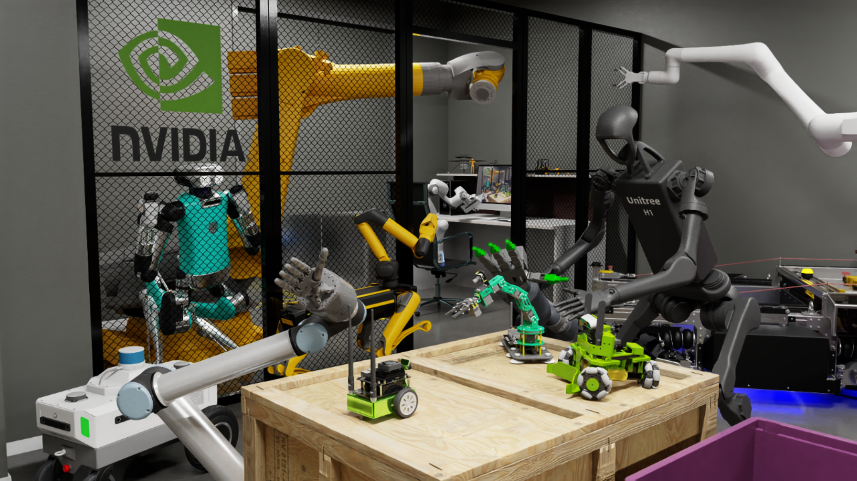
在现代机器人学中，物理仿真平台是开发、测试和验证算法的关键工具。它们提供了一个可控的虚拟环境，能够在部署到物理硬件前，安全、高效地迭代机器人设计与控制策略。
目前主流的仿真平台各具特色。例如，Gazebo 因其与机器人操作系统（ROS）的深度集成而广受欢迎。MuJoCo（多关节动力学与接触）则以其在接触动力学方面的高精度和高效率著称，成为强化学习研究领域的常用工具。围绕 MuJoCo 也衍生出了多个学习框架，如专为机器人操作任务设计的 robosuite 和旨在简化 sim-to-real 流程的 MuJoCo Playground。
过去的普遍认识是，MuJoCo 因其在接触动力学方面的精确性而拥有更高精度的物理仿真，但它主要依赖 CPU 进行多线程并行化，这对于需要大规模并行训练的强化学习任务来说效率不高。因此，一个常见的工作流程是在 Isaac Gym 或 Isaac Lab 这类支持 GPU 大规模并行加速的平台上进行训练，然后将在 MuJoCo 中进行 sim-to-sim 实验以验证其物理真实性。
然而，机器人仿真领域近期发展迅速。出现了基于 Isaac Lab API 和 MuJoCo 仿真的 MujocoLab，它能够利用 GPU 加速在 MuJoCo 中的训练过程。同时，Isaac Sim 也推出了名为 Newton 的可微分仿真引擎。尽管技术在不断演进，目前我们仍先学习主流的工具——Isaac Sim 和 Isaac Lab。

1.2 Isaac 生态系统：Isaac Sim 与 Isaac Lab

NVIDIA的机器人平台主要由两大核心组件构成，它们之间是层级关系：基础仿真平台Isaac Sim，以及构建于其上的机器人学习应用框架Isaac Lab。

- Isaac Sim 是什么？ 它是一个通用的机器人模拟器，提供了高保真的物理引擎（PhysX）和照片级的渲染技术（RTX）。其核心任务是构建和模拟一个精确、逼真的虚拟环境，包括机器人模型、传感器数据和物理交互。
- Isaac Lab 是什么？ 它是一个专为机器人学习（特别是强化学习）设计的开源框架。它本身不是一个模拟器，而是利用Isaac Sim提供的环境来进行大规模的AI模型训练。
- 它们的关系？Isaac Lab完全依赖于Isaac Sim 。可以遵循一个简单的原则：“在Isaac Sim中构建，在Isaac Lab中训练”。Isaac Lab继承了其前身Isaac Gym在GPU并行计算方面的优势，并将其与Isaac Sim强大的渲染能力相结合，实现了在数千个并行环境中高效训练机器人策略（即“向量化”）。

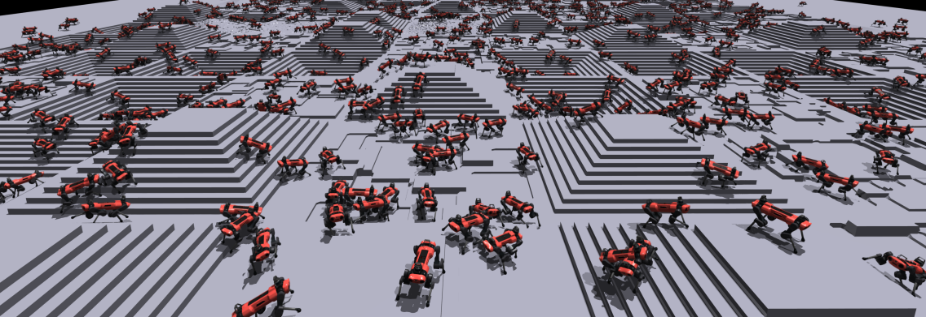

1.3 Isaac Sim 核心架构：App， Sim， World， Stage， Scene

要精通 Isaac Sim，必须理解其分层架构中的五个核心概念。
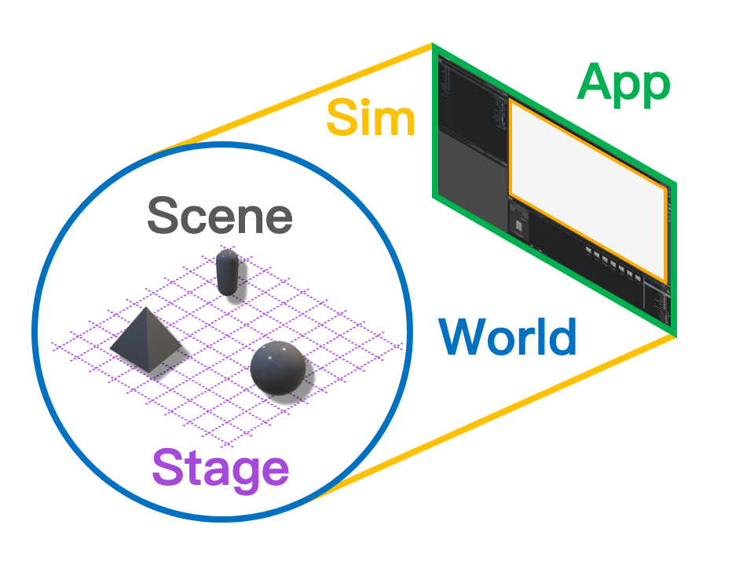
- Application （App）：这是最高层级的管理者，负责所有资源的生命周期，包括启动和销毁仿真进程。即使用户在无头模式（headless）下运行，App 依然是整个程序的总控制器。
- Simulation （Sim）：Sim 负责定义虚拟世界的“规则”，例如物理定律（如重力方向）、时间步长（dt）以及渲染频率。它将时间的每一步划分为不同的子步骤（如physics_step和render_step），并掌管着 World 对象。
- World：World 为仿真提供了空间背景，定义了笛卡尔坐标系的原点和单位。所有关于尺寸和距离的问题都在 World 的参考系内得以解答。
- Stage：Stage 是世界的“组成结构”。它以通用场景描述（Universal Scene Description， USD）为基础，将仿真中的所有元素（如机器人、灯光、摄像机）表示为一个层级化的树状结构。这个结构中的每一个节点都是一个图元（Prim）。
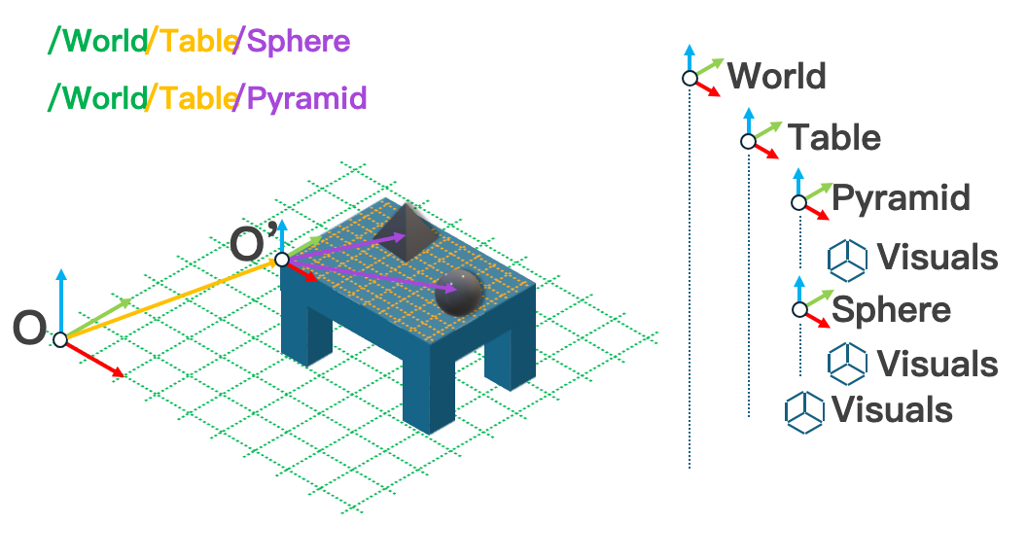
- USD 图元（Prim）：Prim 是 USD 场景的基本构建块，可以理解为一个容器。每个 Prim 都有一个唯一的路径（例如/World/MyRobot/Gripper），并包含定义其特性的属性（Attributes）（如颜色、大小）和与其他 Prim 的关系（Relationships）（如材质指定）。例如，一个“树”的 Prim 可以有“高度”和“颜色”等属性，同时与一个“地面”Prim 建立关系，以表明其种植位置。父级 Prim 的属性可以被其子级继承，从而实现复杂的场景组合。
- Scene：Scene 是 Isaac Lab 中一个至关重要的概念，它管理着 Stage 上所有与向量化（vectorization）相关的图元。这些被管理的图元（如机器人、桌子、待抓取物体）被称为仿真实体（simulation entities）。当用户指定需要创建多个环境副本时，Scene 会自动在 Stage 上克隆这些实体，并将它们放置在不同的坐标位置，从而实现在单一世界和舞台上进行大规模并行训练。

总而言之，App 管理整个仿真进程，Sim 定义物理规则，World 提供空间参考，Stage 通过 USD 图元组织场景结构，而 Scene 则负责高效地复制这些结构以加速学习。

1.4 环境配置说明

由于本课程中学生使用构建好 Ubuntu22.04 + Isaac Sim + Isaac Lab 镜像的 GradMotion 云桌面，此部分仅作了解，希望在自己电脑上本地安装的同学可以参考该文档。
https://isaac-sim.github.io/IsaacLab/main/source/setup/installation/index.html

在 GradMotion 云桌面配置环境：
- 首先打开 GradMotion 平台并登录：https://gradmotion.com/
- 进入后选择左侧“云桌面”。
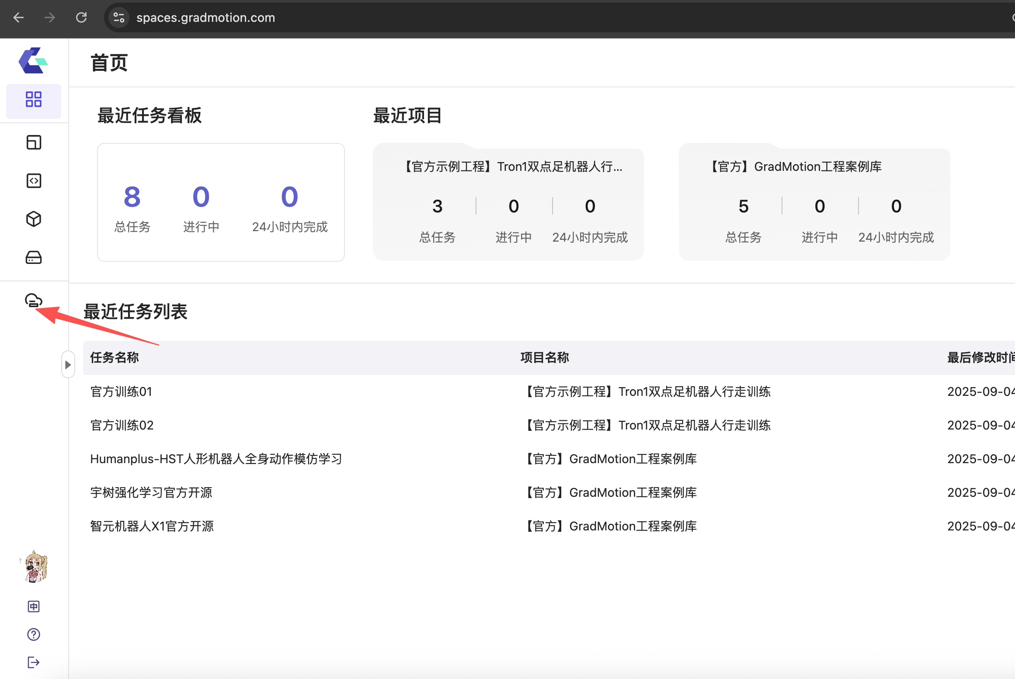
- 创建一个新的云桌面并开机，配置如下：
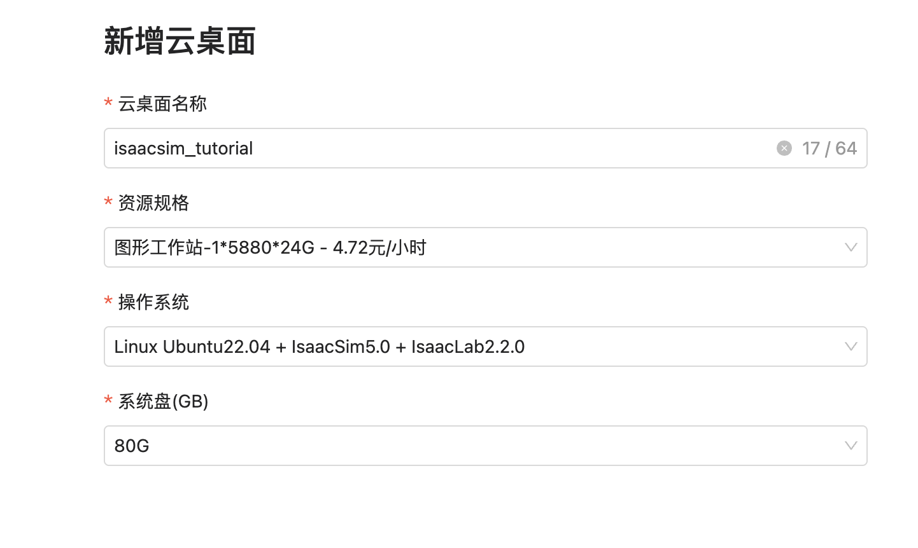
- 完成后连接进入云桌面，鼠标右键--在终端中打开，即可看到目前已经完成 isaac sim 5.0 以及 isaac lab 2.2.0 的安装，此时终端处于/root/IsaacLab下，并且已经打开conda环境env_isaaclab。
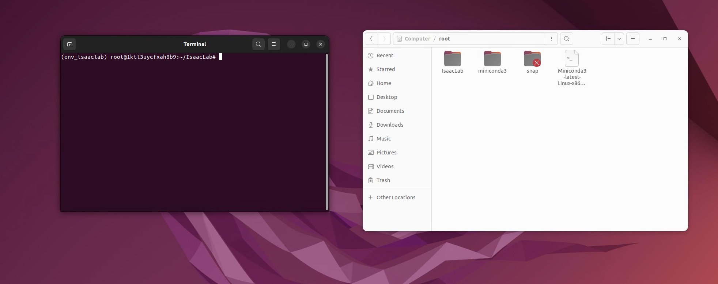
- 在终端直接输入isaacsim，即可打开仿真。

2. 第二部分：Isaac Sim 场景创建

掌握在 Isaac Sim 中构建、操纵和模拟虚拟场景是核心技能。本节将简要介绍三种核心工作流程，并重点解析其中最强大和最适用于自动化任务的独立 Python 脚本方法。此处详细的入门操作步骤，建议学生直接跟随官方的快速入门教程进行实践：https://docs.isaacsim.omniverse.nvidia.com/5.0.0/introduction/quickstart_isaacsim.html

2.1 如何创建一个仿真？
回顾1.3节中中讲述的内容，创建一个仿真，本质上是定义一个层级结构。我们可以沿用第一部分的概念来理解需要指定的元素：
 | 

- App (应用程序)：首先，你需要一个SimulationApp实例。这是整个仿真的入口和最高管理者，负责启动和关闭所有底层服务。
- Sim (仿真上下文)：其次，你需要一个SimulationContext。它定义了仿真的“物理规则”，比如时间步长dt和渲染频率。
- World & Stage (世界与舞台)：SimulationContext会自动创建一个World和Stage。你的任务是填充这个Stage，即向其中添加图元 (Prims)。
- Prims (图元)：这些是构成场景的基本元素，例如：
- 环境元素：如地面（GroundPlane）、灯光（DistantLight）。
- 物体：如立方体（DynamicCuboid）、机器人（Articulation）。每个图元都需要在Stage上有一个唯一的路径（prim_path），并可以设置其位置、颜色等属性。

2.2 三大核心工作流概览
按照官方文档的步骤进行练习：
https://docs.isaacsim.omniverse.nvidia.com/5.0.0/introduction/quickstart_isaacsim.html

Isaac Sim 提供了三种主要的工作方式，以适应从快速原型设计到大规模自动化训练的不同需求 ：
- 图形用户界面 （GUI）：这是最直观的入门方式，允许用户通过点击和拖拽来构建场景、添加物体并赋予物理属性。它非常适合视觉探索和手动设计复杂的静态环境 。
- 交互式 Python 脚本 （脚本编辑器）：Isaac Sim 内置了一个脚本编辑器，允许用户在 GUI 运行时执行 Python 代码片段，实时操纵场景中的对象。这是学习和测试 API 命令的绝佳工具 。
- 独立 Python 应用程序 （Standalone Python）：这是最强大和可扩展的工作方式。用户可以编写一个完整的 Python 脚本，从命令行启动、控制和关闭整个仿真过程，无需 GUI 界面（即无头模式）。这是所有自动化任务，特别是强化学习训练的基石 。

3. 第三部分：使用 Isaac Lab 模板配置环境

现在我们进入Isaac Lab的世界，首先学习如何使用其配置驱动的API来高效构建仿真场景，然后将这些知识应用到构建一个完整的大规模并行强化学习环境中。

3.1 演示1：使用配置类生成Prim

虽然直接使用USD API（如DynamicCuboid）可以创建场景，但Isaac Lab提供了一个更简洁、配置驱动的接口，即sim.spawners模块。这种方法将物体的属性定义（配置）与其实例化（生成）分离开来，使代码更具可读性和模块性。
下面的脚本（spawn_prims.py）就是一个很好的例子，它展示了如何使用不同的配置类（如GroundPlaneCfg、DistantLightCfg、ConeCfg等）来构建一个包含多种物体的复杂场景。
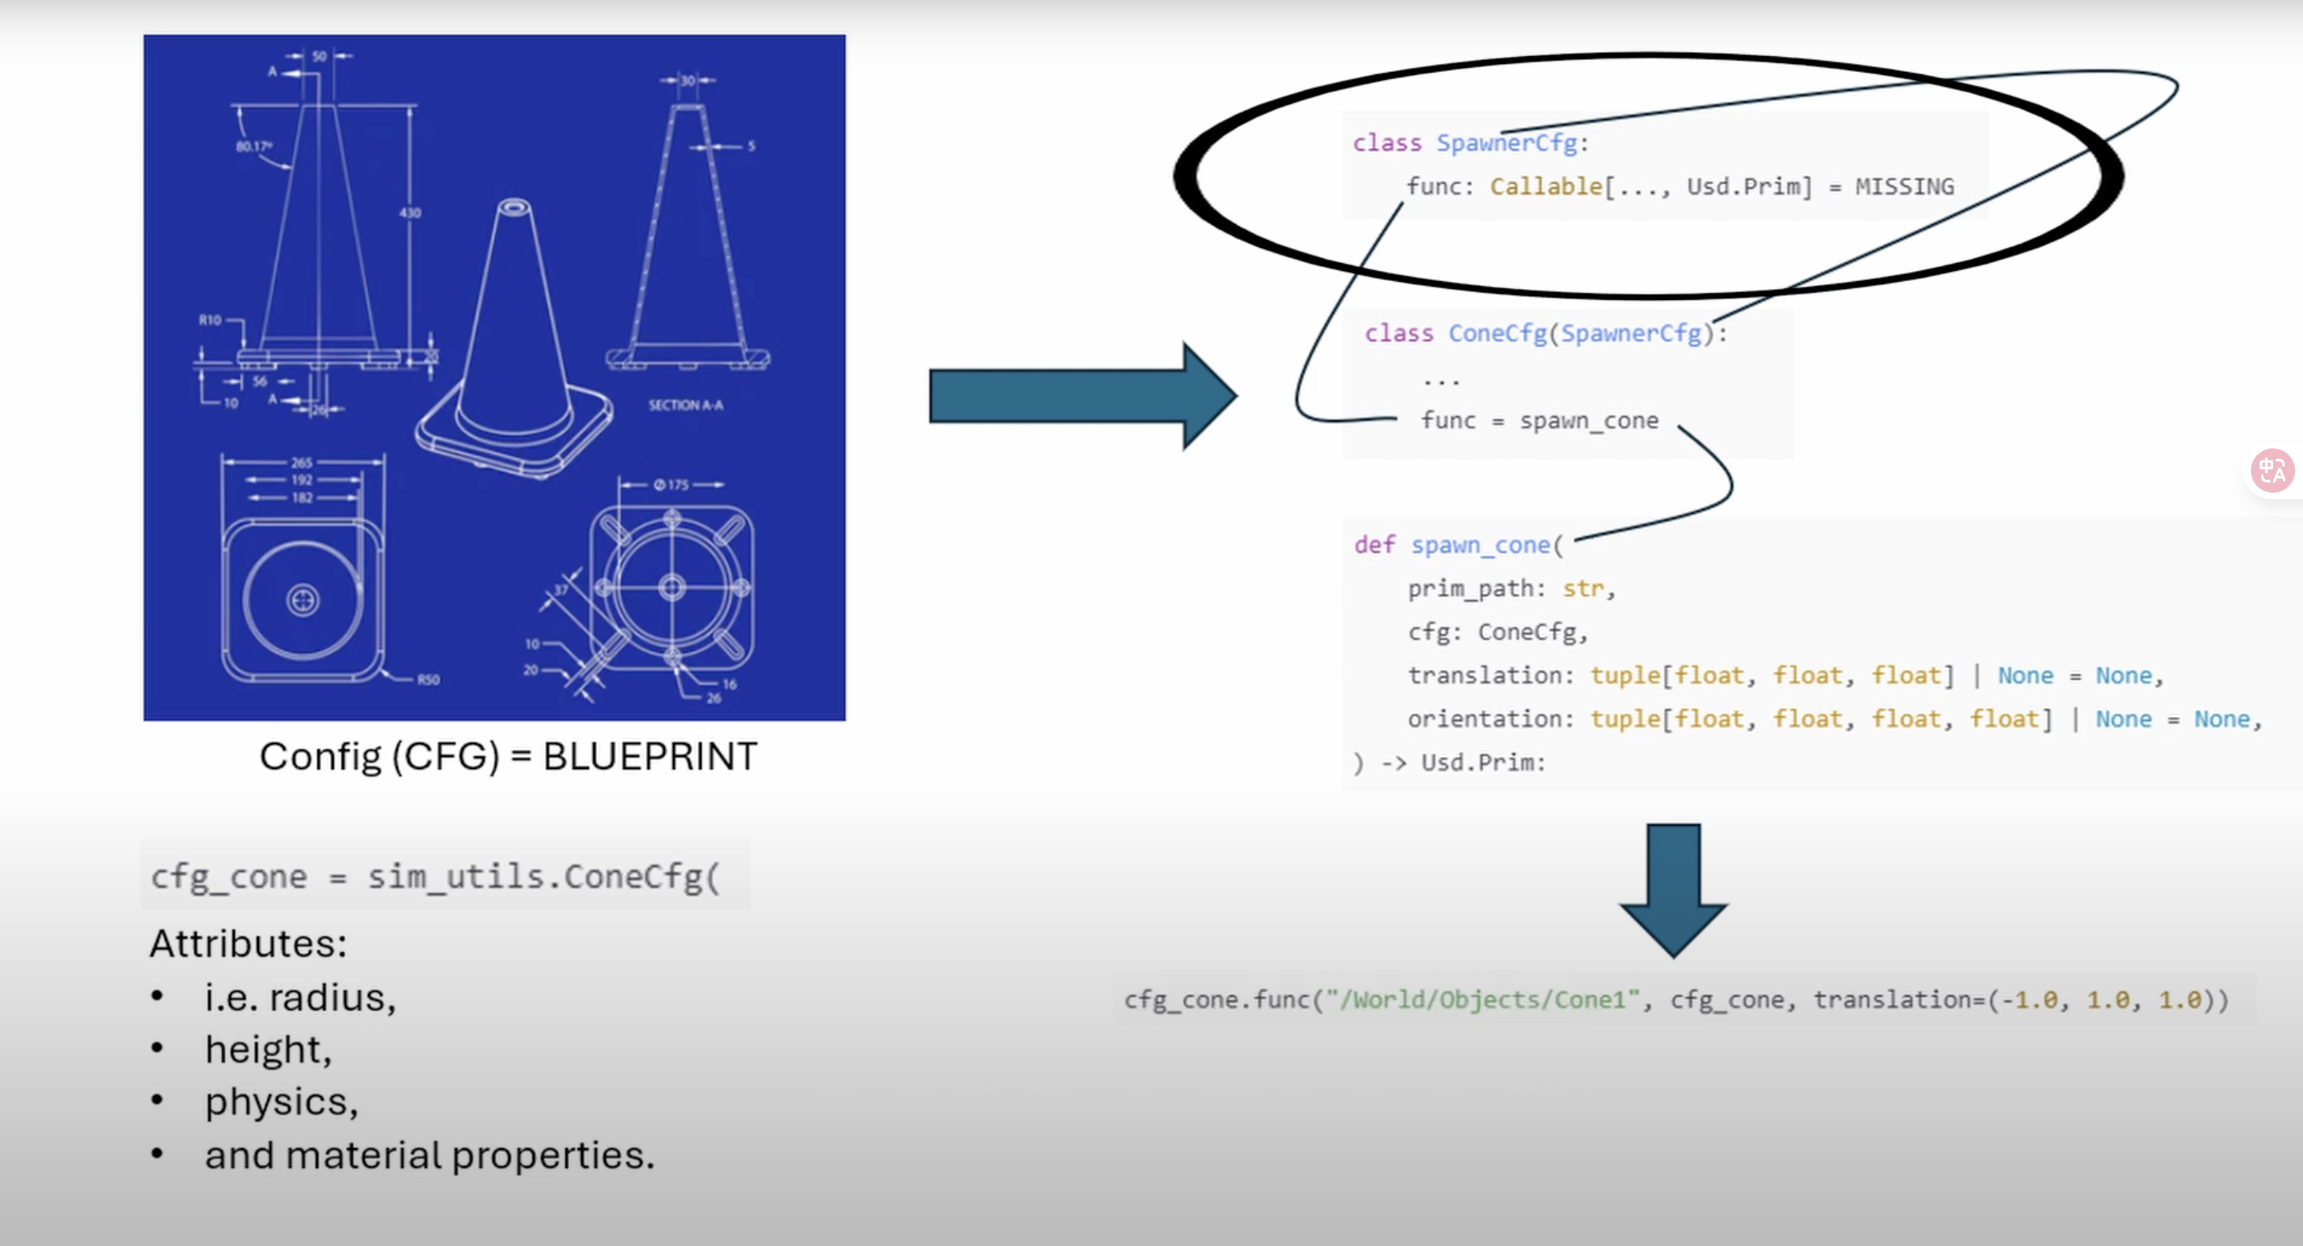
Python
# Copyright (c) 2022-2025, The Isaac Lab Project Developers (https://github.com/isaac-sim/IsaacLab/blob/main/CONTRIBUTORS.md).
# All rights reserved.
#
# SPDX-License-Identifier: BSD-3-Clause
"""This script demonstrates how to spawn prims into the scene.
.. code-block:: bash
# Usage
./isaaclab.sh -p scripts/tutorials/00_sim/spawn_prims.py
"""
"""Launch Isaac Sim Simulator first."""
import argparse
from isaaclab.app import AppLauncher
# 创建参数解析器
parser = argparse.ArgumentParser(description="Tutorial on spawning prims into the scene.")
# 添加AppLauncher的命令行参数
AppLauncher.add_app_launcher_args(parser)
# 解析参数
args_cli = parser.parse_args()
# 启动Omniverse应用
app_launcher = AppLauncher(args_cli)
simulation_app = app_launcher.app
"""Rest everything follows."""
import isaacsim.core.utils.prims as prim_utils
import isaaclab.sim as sim_utils
from isaaclab.utils.assets import ISAAC_NUCLEUS_DIR
def design_scene():
"""通过生成地面、灯光、物体和从USD文件加载的网格来设计场景。"""
# 地面
cfg_ground = sim_utils.GroundPlaneCfg()
cfg_ground.func("/World/defaultGroundPlane", cfg_ground)
# 生成平行光
cfg_light_distant = sim_utils.DistantLightCfg(
intensity=3000.0,
color=(0.75, 0.75, 0.75),
)
cfg_light_distant.func("/World/lightDistant", cfg_light_distant, translation=(1, 0, 10))
# 为所有要生成的对象创建一个新的xform图元作为父级
prim_utils.create_prim("/World/Objects", "Xform")
# 生成一个红色的圆锥体（仅视觉，无物理属性）
cfg_cone = sim_utils.ConeCfg(
radius=0.15,
height=0.5,
visual_material=sim_utils.PreviewSurfaceCfg(diffuse_color=(1.0, 0.0, 0.0)),
)
cfg_cone.func("/World/Objects/Cone1", cfg_cone, translation=(-1.0, 1.0, 1.0))
cfg_cone.func("/World/Objects/Cone2", cfg_cone, translation=(-1.0, -1.0, 1.0))
# 生成一个带碰撞体和刚体属性的绿色圆锥体
cfg_cone_rigid = sim_utils.ConeCfg(
radius=0.15,
height=0.5,
rigid_props=sim_utils.RigidBodyPropertiesCfg(),
mass_props=sim_utils.MassPropertiesCfg(mass=1.0),
collision_props=sim_utils.CollisionPropertiesCfg(),
visual_material=sim_utils.PreviewSurfaceCfg(diffuse_color=(0.0, 1.0, 0.0)),
)
cfg_cone_rigid.func(
"/World/Objects/ConeRigid", cfg_cone_rigid, translation=(-0.2, 0.0, 2.0), orientation=(0.5, 0.0, 0.5, 0.0)
)
# 生成一个带可变形体属性的蓝色长方体
cfg_cuboid_deformable = sim_utils.MeshCuboidCfg(
size=(0.2, 0.5, 0.2),
deformable_props=sim_utils.DeformableBodyPropertiesCfg(),
visual_material=sim_utils.PreviewSurfaceCfg(diffuse_color=(0.0, 0.0, 1.0)),
physics_material=sim_utils.DeformableBodyMaterialCfg(),
)
cfg_cuboid_deformable.func("/World/Objects/CuboidDeformable", cfg_cuboid_deformable, translation=(0.15, 0.0, 2.0))
# 从USD文件向场景中生成一个桌子
cfg = sim_utils.UsdFileCfg(usd_path=f"{ISAAC_NUCLEUS_DIR}/Props/Mounts/SeattleLabTable/table_instanceable.usd")
cfg.func("/World/Objects/Table", cfg, translation=(0.0, 0.0, 1.05))
def main():
"""主函数"""
# 初始化仿真上下文
sim_cfg = sim_utils.SimulationCfg(dt=0.01, device=args_cli.device)
sim = sim_utils.SimulationContext(sim_cfg)
# 设置主相机视角
sim.set_camera_view([2.0, 0.0, 2.5], [-0.5, 0.0, 0.5])
sim.reset()
# 设计场景
design_scene()
# 播放模拟器
sim.reset()
# 准备就绪！
print("[INFO]: Setup complete...")
# 模拟物理过程
while simulation_app.is_running():
# 执行一步
sim.step()
if __name__ == "__main__":
# 运行主函数
main()
# 关闭仿真应用
simulation_app.close()
- 启动与仿真上下文：脚本的开头部分与之前的独立应用类似，使用AppLauncher启动仿真，并创建SimulationContext来管理仿真循环。
- design_scene()函数：这是场景构建的核心。所有对象都在这个函数中定义和生成，并且这个函数在主仿真循环开始前被调用。
- 配置驱动的生成：
- 无物理的视觉物体：红色的圆锥体（Cone1, Cone2）是通过ConeCfg定义的。我们只指定了它们的几何形状（半径、高度）和视觉材质（颜色），因此它们在仿真中没有物理行为。
- 带物理的刚体：绿色的圆锥体（ConeRigid）在配置中额外添加了rigid_props（刚体属性）、mass_props（质量属性）和collision_props（碰撞属性）。这使得它成为一个可以与物理世界（如下落、碰撞）交互的动态物体。
- 其他类型：脚本还展示了如何生成可变形体（MeshCuboidCfg）和从现有的USD文件加载模型（UsdFileCfg），展示了这套接口的灵活性。
- cfg.func(...)：每个配置类实例都有一个.func方法，它就是实际的生成函数。第一个参数是图元在舞台上的路径，第二个是配置对象本身，后面可以跟上位置和姿态等变换信息。

3.2 演示2：使用 Interactive Scene 创建多个环境

在掌握了如何使用配置类生成单个物体后，我们可以将这一思想扩展到构建一个完整的、用于强化学习的并行环境。我们将再次以倒立摆为例，但这次的重点是展示使用Interactive Scene 创建多个环境。

在本教程中，我们采用来自 “Interacting with an articulation” 教程的 cartpole 示例，并将 design_scene 函数替换为一个 scene.InteractiveScene 对象。虽然在这个简单示例中使用 interactive scene 看起来有些大材小用，但随着场景中加入更多资产和传感器，它将变得更加有用。
Python
# Copyright (c) 2022-2025, The Isaac Lab Project Developers (https://github.com/isaac-sim/IsaacLab/blob/main/CONTRIBUTORS.md).
# All rights reserved.
#
# SPDX-License-Identifier: BSD-3-Clause
"""
本脚本演示了如何使用 InteractiveScene (交互式场景) 接口来搭建一个包含多个物体的场景。
.. code-block:: bash
# 使用方法示例，--num_envs 用于指定并行环境的数量
./isaaclab.sh -p scripts/tutorials/02_scene/create_scene.py --num_envs 32
"""
"""首先，启动 Isaac Sim 仿真器。"""
import argparse
from isaaclab.app import AppLauncher
# -- 标准的 AppLauncher 启动流程 --
# 添加命令行参数解析器
parser = argparse.ArgumentParser(description="关于使用交互式场景接口的教程。")
# 添加一个自定义参数 --num_envs，用于从命令行控制环境数量
parser.add_argument("--num_envs", type=int, default=2, help="要生成的环境数量。")
# 将 AppLauncher 的标准命令行参数 (如 --headless) 添加进来
AppLauncher.add_app_launcher_args(parser)
# 解析所有命令行参数
args_cli = parser.parse_args()
# 启动 Omniverse 应用程序
app_launcher = AppLauncher(args_cli)
simulation_app = app_launcher.app
"""接下来的代码是场景定义和仿真循环的核心部分。"""
import torch
import isaaclab.sim as sim_utils
from isaaclab.assets import ArticulationCfg, AssetBaseCfg
from isaaclab.scene import InteractiveScene, InteractiveSceneCfg
from isaaclab.sim import SimulationContext
from isaaclab.utils import configclass
##
# 导入预定义的资产配置
##
from isaaclab_assets import CARTPOLE_CFG # isort:skip
@configclass
class CartpoleSceneCfg(InteractiveSceneCfg):
"""一个倒立摆场景的配置类。
InteractiveSceneCfg 允许我们以一种声明式的方式定义场景中包含的所有资产。
"""
# 定义地面资产
# AssetBaseCfg 是一个通用的资产配置包装器
ground = AssetBaseCfg(
prim_path="/World/defaultGroundPlane", # 指定该资产在 USD Stage 中的路径
spawn=sim_utils.GroundPlaneCfg(), # 指定用于生成该资产的 Spawner 配置
)
# 定义灯光资产
dome_light = AssetBaseCfg(
prim_path="/World/Light", spawn=sim_utils.DomeLightCfg(intensity=3000.0, color=(0.75, 0.75, 0.75))
)
# 定义关节机器人 (Articulation) 资产
# ArticulationCfg 是专门用于关节机器人的配置类
# {ENV_REGEX_NS} 是一个特殊的占位符，在场景创建时，它会被自动替换为每个环境的命名空间
# 例如：/World/envs/env_0, /World/envs/env_1, 等等。这实现了资产的自动克隆。
cartpole: ArticulationCfg = CARTPOLE_CFG.replace(prim_path="{ENV_REGEX_NS}/Robot")
def run_simulator(sim: sim_utils.SimulationContext, scene: InteractiveScene):
"""运行仿真主循环。"""
# 从场景中提取我们需要的实体 (asset)。
# InteractiveScene 支持像字典一样的访问方式，键名对应于配置类中的变量名。
robot = scene["cartpole"]
# 获取物理仿真的时间步长
sim_dt = sim.get_physics_dt()
count = 0
# 仿真主循环
while simulation_app.is_running():
# -- 重置逻辑：每 500 步重置一次环境 --
if count % 500 == 0:
# 重置计数器
count = 0
# -- 重置场景中所有实体的状态 --
# 1. 重置根物体 (base) 的状态
# 获取机器人默认的根状态 (位置、姿态、线速度、角速度)
root_state = robot.data.default_root_state.clone()
# 关键步骤：将根状态的位置加上每个环境的偏移原点。
# 因为 default_root_state 是相对于环境自身原点(0,0,0)的，
# 而 write_root_pose_to_sim 需要的是世界坐标系中的绝对位置。
# scene.env_origins 存储了每个克隆环境在世界坐标系中的位置。
root_state[:, :3] += scene.env_origins
# 将计算好的根物体位姿 (位置+姿态) 写回到仿真器中
robot.write_root_pose_to_sim(root_state[:, :7])
# 将根物体的速度写回到仿真器中
robot.write_root_velocity_to_sim(root_state[:, 7:])
# 2. 重置关节的状态
# 获取默认的关节位置和速度
joint_pos, joint_vel = robot.data.default_joint_pos.clone(), robot.data.default_joint_vel.clone()
# 为关节位置添加一些小的随机噪声，以增加训练的多样性
joint_pos += torch.rand_like(joint_pos) * 0.1
# 将计算好的关节状态写回到仿真器中
robot.write_joint_state_to_sim(joint_pos, joint_vel)
# 3. 重置场景管理器内部的缓冲区
scene.reset()
print("[INFO]: 正在重置机器人状态...")
# -- 应用随机动作 --
# 生成与关节数量匹配的随机力矩/力
efforts = torch.randn_like(robot.data.joint_pos) * 5.0
# 设置关节力矩目标。注意：这一步只是更新了内存中的数据缓冲区，并未立即应用到仿真中。
robot.set_joint_effort_target(efforts)
# 关键步骤：将所有在内存中缓冲的指令 (如此处的关节力矩) 一次性写入到仿真器中。
scene.write_data_to_sim()
# -- 执行仿真 --
# 让物理引擎向前推进一步
sim.step()
# 增加计数器
count += 1
# -- 更新缓冲区 --
# 关键步骤：在物理步进之后，从仿真器中读取最新的状态数据 (如新的关节位置、速度)
# 并更新到 `robot.data` 等内存缓冲区中，以供下一个循环周期使用。
scene.update(sim_dt)
def main():
"""主函数。"""
# 创建仿真配置实例
sim_cfg = sim_utils.SimulationCfg(device=args_cli.device)
# 创建仿真上下文实例
sim = SimulationContext(sim_cfg)
# 设置一个合适的相机视角
sim.set_camera_view([2.5, 0.0, 4.0], [0.0, 0.0, 2.0])
sim.reset()
# -- 设计场景 --
# 创建场景配置实例，并从命令行参数传入并行环境的数量
scene_cfg = CartpoleSceneCfg(num_envs=args_cli.num_envs, env_spacing=2.0)
# 关键步骤：实例化 InteractiveScene。
# 在这一步，它会解析 scene_cfg，并自动完成所有资产的加载、克隆和放置。
scene = InteractiveScene(scene_cfg)
# 第一次重置，完成物理场景的初始化
sim.reset()
# 现在，所有准备工作都已完成！
print("[INFO]: 场景搭建完成...")
# 调用并运行仿真主循环
run_simulator(sim, scene)
if __name__ == "__main__":
# 运行主函数
main()
# 在结束后，安全地关闭仿真应用
simulation_app.close()

4. 第四部分：高级运动学：实时获取连杆位姿

虽然Isaac Lab为强化学习提供了高级抽象，但有时我们需要直接与仿真中的机器人进行交互，以进行调试或运动学分析。本节将展示一个最直接的方法，用于加载一个Franka机械臂，并实时打印其末端执行器相对于基座的变换矩阵。

4.1 访问机器人连杆

要分析机器人的运动学，首先需要获取其在仿真中特定物理连杆的句柄。在Isaac Sim中，关节连接体（Articulation）的每个连杆本身都可以被视为一个刚体图元（RigidPrim）。通过获取这些图元的句柄，我们就可以查询它们在世界坐标系下的位姿。

4.2 计算并打印相对变换

以下是一个简单、独立的Python脚本，它加载一个Franka机械臂，并在仿真循环中持续计算并打印其末端执行器相对于基座的4x4齐次变换矩阵。这个脚本不依赖于复杂的EnvCfg，让您可以直接观察和交互。

Python
"""
实时打印Franka机械臂基座到末端执行器的齐次变换矩阵
使用方法: ./isaaclab.sh -p /path/to/this/script.py
"""
import argparse
import numpy as np
from isaaclab.app import AppLauncher
parser = argparse.ArgumentParser(description="实时打印Franka末端执行器变换矩阵")
AppLauncher.add_app_launcher_args(parser)
args_cli = parser.parse_args()
app_launcher = AppLauncher(args_cli)
simulation_app = app_launcher.app
import omni.usd
import isaaclab.sim as sim_utils
from pxr import UsdGeom
def create_homogeneous_matrix(translation, rotation_matrix):
"""构建4x4齐次变换矩阵"""
transform = np.eye(4)
transform[:3, :3] = rotation_matrix # 旋转部分
transform[:3, 3] = translation # 平移部分
return transform
def get_world_transform(stage, prim_path):
"""获取USD prim的世界坐标系变换"""
prim = stage.GetPrimAtPath(prim_path)
if not prim.IsValid():
return None, None
xform = UsdGeom.Xformable(prim)
world_transform = xform.ComputeLocalToWorldTransform(0.0)
# 提取位置
translation = world_transform.ExtractTranslation()
translation = np.array([translation[0], translation[1], translation[2]])
# 提取旋转矩阵
rotation = world_transform.ExtractRotationMatrix()
rotation_matrix = np.array([
[rotation[0][0], rotation[0][1], rotation[0][2]],
[rotation[1][0], rotation[1][1], rotation[1][2]],
[rotation[2][0], rotation[2][1], rotation[2][2]]
])
return translation, rotation_matrix
def main():
try:
# 获取USD Stage
context = omni.usd.get_context()
stage = context.get_stage()
# 创建地面
ground_cfg = sim_utils.GroundPlaneCfg()
ground_cfg.func("/World/Ground", ground_cfg)
# 创建灯光
light_cfg = sim_utils.DomeLightCfg(intensity=3000.0, color=(0.75, 0.75, 0.75))
light_cfg.func("/World/Light", light_cfg)
# 导入Franka机器人
robot_cfg = sim_utils.UsdFileCfg(
usd_path="http://omniverse-content-production.s3-us-west-2.amazonaws.com/Assets/Isaac/4.0/Isaac/Robots/Franka/franka_alt_fingers.usd"
)
robot_prim_path = "/World/Franka"
robot_cfg.func(robot_prim_path, robot_cfg)
# 定义关键路径
base_link_path = f"{robot_prim_path}/panda_link0" # 基座链接
ee_link_path = f"{robot_prim_path}/panda_hand" # 末端执行器
count = 0
print_interval = 30 # 每30帧打印一次
# 主循环
while simulation_app.is_running():
simulation_app.update()
count += 1
# 定期打印变换矩阵
if count % print_interval == 0:
# 获取基座和末端的世界坐标系变换
base_pos, base_rot = get_world_transform(stage, base_link_path)
ee_pos, ee_rot = get_world_transform(stage, ee_link_path)
if base_pos is not None and ee_pos is not None:
# 构建世界坐标系变换矩阵
T_world_base = create_homogeneous_matrix(base_pos, base_rot)
T_world_ee = create_homogeneous_matrix(ee_pos, ee_rot)
# 计算相对变换: T_base_ee = inv(T_world_base) * T_world_ee
T_base_ee = np.linalg.inv(T_world_base) @ T_world_ee
# 打印结果
print("\n" + "-"*80)
print(f"帧数: {count}")
print("-"*80)
print("基座到末端执行器的齐次变换矩阵 (Base -> End-Effector):\n")
print("T_base_to_ee = ")
for i in range(4):
row = " [" + ", ".join([f"{T_base_ee[i, j]:9.6f}" for j in range(4)]) + "]"
print(row)
# 提取并打印位置
position = T_base_ee[:3, 3]
print(f"\n位置 (x, y, z): [{position[0]:.6f}, {position[1]:.6f}, {position[2]:.6f}] m")
print("-"*80)
except KeyboardInterrupt:
print("\n程序已停止")
except Exception as e:
print(f"\nERROR: {e}")
import traceback
traceback.print_exc()
finally:
simulation_app.close()
if __name__ == "__main__":
main()

4.3 交互与观察

运行此脚本后，一个包含Franka机械臂的Isaac Sim窗口将会打开。在终端中，您将看到实时打印出的4x4变换矩阵。
最重要的是，您现在可以在GUI中与机器人进行交互：
- 在视口中选择机械臂的任何一个连杆。
- 使用移动（W）或旋转（E）工具来拖动关节。
- 观察终端中打印的矩阵，它会随着您的操作实时更新。
这种直接的反馈对于理解机器人的运动学、调试控制算法以及验证坐标系都非常有价值。

5. 作业（ddl: 10月31日 23:59）

使用已训练四足机器人策略进行手动控制与视角跟随，并在自定义环境中成功运行

截止时间
- 截止（DDL）：10月31日 晚 23:59 前

作业目标
- 在 Isaac Lab 中加载已训练的 RL 策略进行推理与演示
- 通过键盘（WASD + QE）控制机器人
- 设置摄像机视角跟随机器人
- 在官方 Isaac Lab 中添加与注册自定义任务
- 修改环境配置，让机器人在不同场景稳定运动

一、准备资源与目录

将以下文件放入官方 Isaac Lab 仓库对应路径（/root/IsaacLab）：

[play_manual.py]
- 放入scripts/reinforcement_learning/rsl_rl/play_manual.py

[manual_env_cfg.py]
- 放入source/isaaclab_tasks/isaaclab_tasks/manager_based/locomotion/velocity/config/anymal_c/manual_env_cfg.py

[__init__.py]
- 覆盖文件source/isaaclab_tasks/isaaclab_tasks/manager_based/locomotion/velocity/config/anymal_c/__init__.py

[model_14999.pt]
- 将提供的模型（model_14999.pt）放在仓库根目录或任意可访问路径。

二、安装依赖（用于键盘控制）
使用 Isaac Lab 自带环境安装 keyboard：
Bash
pip install keyboard
强制程序使用系统的 libstdc++：
Bash
echo 'export LD_PRELOAD=/usr/lib/x86_64-linux-gnu/libstdc++.so.6' >> ~/.bashrc
source ~/.bashrc

三、运行示例（手动控制 + 视角跟随）
Bash
./isaaclab.sh -p scripts/reinforcement_learning/rsl_rl/play_manual.py \
--task=Isaac-Velocity-Rough-Anymal-C-Manual-v0 \
--num_envs 1 \
--checkpoint /绝对路径/到/你的/model_14999.pt \
--real-time
控制键位：
- W/S：前进/后退
- A/D：横移左/右
- Q/E：左转/右转
- ESC：退出

现在你可以用键盘控制Anymal-C机器狗在默认的环境中行走了！可以尝试让机器狗跨越障碍，爬升台阶等等
[10月20日.mp4]

五、作业要求（学生完成）

目标：注释掉默认地形生成器，完全由你“自行搭建几何场景”，让机器人稳定行走并跨越障碍（手动控制即可）。

- 注释默认地形
- 打开文件：source/isaaclab_tasks/isaaclab_tasks/manager_based/locomotion/velocity/config/anymal_c/manual_env_cfg.py
- 在 ManualSceneCfg 中，注释整段：
- terrain = TerrainImporterCfg(...)

- 自建几何场景（若需可加 USD 资源）
- 在 STUDENT TODO 区，用如下写法添加几何体（示例为立方体，你可以自由选择场景）：
- AssetBaseCfg(..., spawn=sim_utils.CuboidCfg(...), init_state=AssetBaseCfg.InitialStateCfg(pos=[...]))
- 要求最小场景：
- 一块平地（建议 ≥ 10×10 m，位置接近原点，高度略高于 0，如 z=0.01）
- 至少2级台阶或等效障碍（尺寸、宽度、层数自定，建议设置为 kinematic 固定），或者长斜坡
- 机器人需能在你搭建的场景中稳定行走、转向，并尝试越障/上台阶（允许多次尝试）。

- 运行与演示
- 命令（参考）：
Bash
./isaaclab.sh -p scripts/reinforcement_learning/rsl_rl/play_manual.py \
--task=Isaac-Velocity-Rough-Anymal-C-Manual-v0 \
--num_envs 1 \
--checkpoint /绝对路径/到/你的/model_14999.pt \
--real-time
- 确认：
- WASD/QE 手动控制有效
- 相机跟随正常
- 在你自建场景中能持续运动，并完成一次基本越障

六、交付物（DDL：下周五晚 23:59）
将以下内容打包成压缩包提交到bb平台：
- 代码：
- 你修改过的 manual_env_cfg.py（
- 视频：
- 10-20 秒，展示你自建场景中的行走/越障过程
- 截图：
- 至少 2 张：场景布局、运行中效果
- 说明：
- PDF/Markdown（≤1页）：描述你的场景设计（平地/台阶/斜坡.....大小与位置）

七、常见问题
- 键盘无效：先 pip install keyboard，确保 GUI 焦点在仿真窗口
- 模型加载失败：检查 --checkpoint 路径

